Оптимизация сетей систем массового обслуживания (ССМО)

1. Оптимизация однородных экспоненциальных замкнутых ССМО (сетей Джексона).

Критерием эффективности функционирования замкнутой ССМО с неизменным числом заявок является интенсивность потока заявок в узле. Как известно все интенсивности потоков связаны друг с другом через вероятности (или частоты в зависимости от принципа нормировки) . Поэтому таким критерием можно считать интенсивность потока заявок в 1-м узле.

Задача 1 предполагает максимизацию  при ограничении на стоимость ССМО, обусловленную стоимостью интенсивностей обслуживания во всех каналов всех узлов.

Задача 2 — в некотором смысле двойственная задаче 1, минимизирует стоимость ССМО при заданной интенсивности  . Ниже приводятся результаты из книги В.М. Вишневского «Теоретические основы проектирования компьютерных сетей».

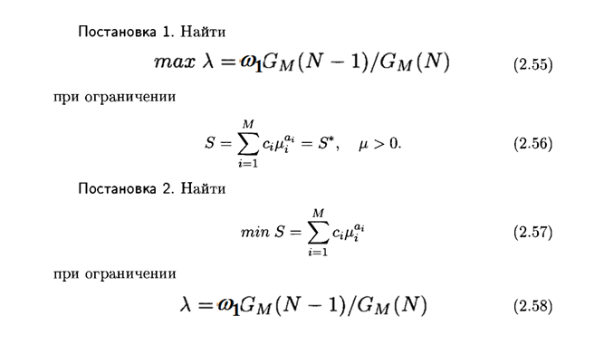

В формулах (2.55) – (2.58) /

Обе задачи решаются методом неопределенных множителей Лагранжа.

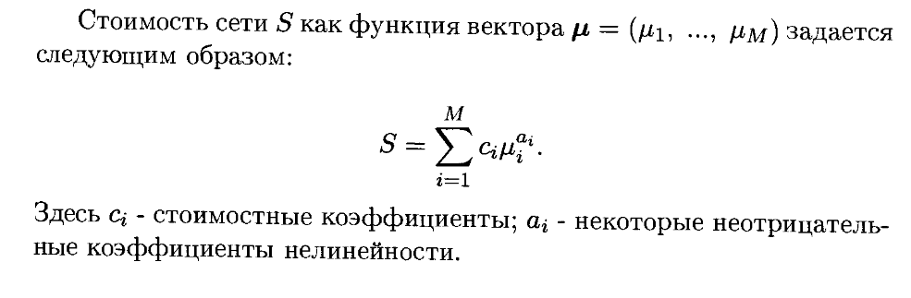

Коэффициенты можно для многоканальной ССМО интерпретировать, как числа каналов в -м узле.

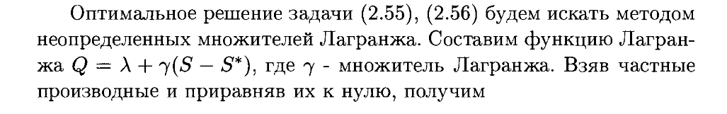

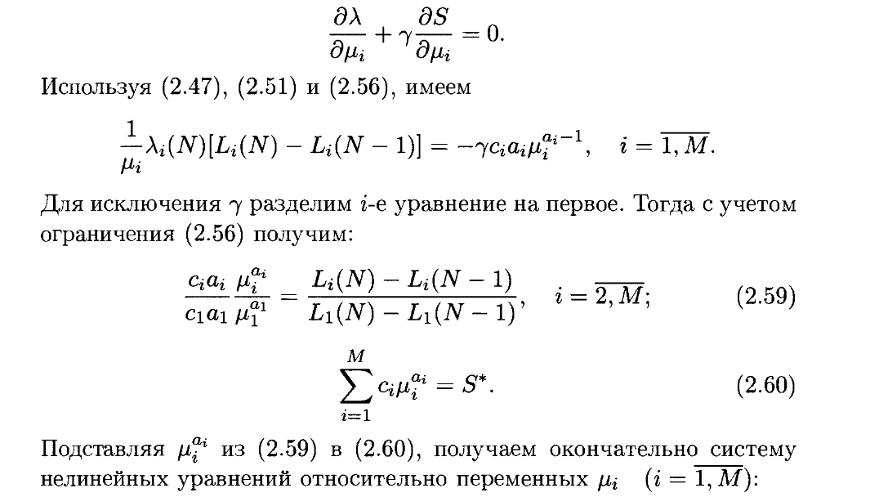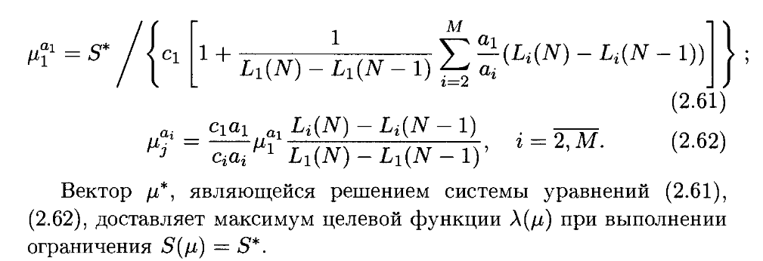

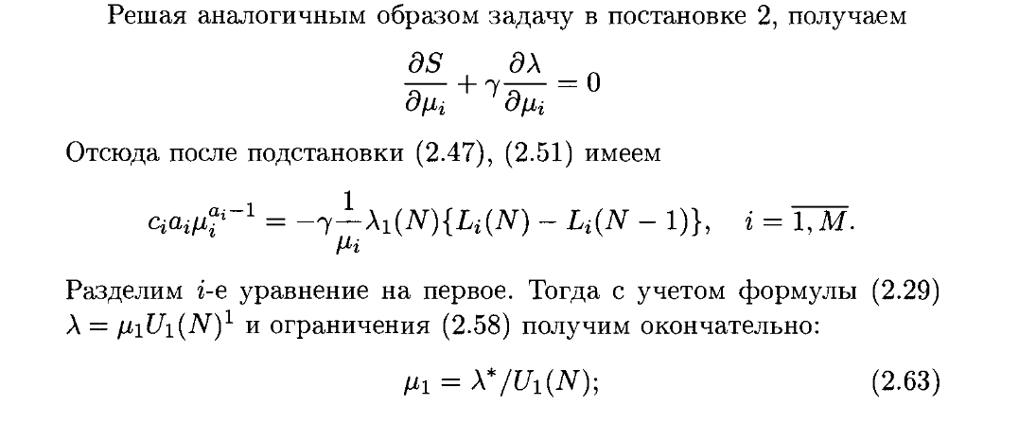

В формуле (2.63), есть среднее число занятых каналов в 1-м узле, а сама формула (2.63) является следствием правила Литтла. Приведем здесь для полноты изложения материала формулу (2.29).

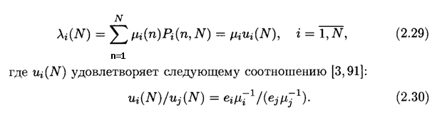

В конечном итоге, получим следующее решение задачи 2.

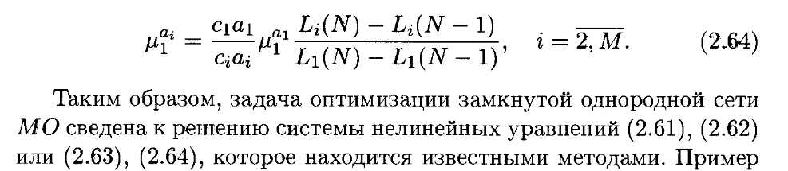

**Опечатка в ф-ле (2.64)! Должно быть *i*** !

Здесь  — среднее число заявок в -м узле ССМО, содержащей  заявок.

Пояснения к задаче 2

**Система уравнений для задачи 2 (одноканальная ССМО)**

,

где — среднее число занятых каналов в узле 1

определяется с использованием ф-лы (12.40)

 (12.40)

, где

— число каналов в -м узле

Решение этих систем нелинейных уравнений можно было бы осуществлять методом последовательных приближений. То есть, задав начальные приближения для вектора , вычислить , по нему найти остальные . Далее повторять этот процесс до тех пор, пока не выполнится условие ОСТАНОВа, например, состоящее в том, что   , где — номер шага

**Отметим, что метод последовательных приближений не всегда сходится! И к данной задаче это относится в полной мере (система нелинейных уравнений в задаче 1 для одноканальной ССМО гарантировано решается методом Ньютона, по крайней мере для предлагаемых заданий)!** Тем не менее, отметим 2 варианта возможных реализации расчета ***Li(N),*** который, по-видимому, может быть включен в процедуру метода Ньютона.

1. С использованием метода средних значений (Mean Value Analysis), реализованного в форме рекуррентной процедуры

2. С использованием соответствующих формул для  и .

При этом необходимый комплект рекуррентных процедур (для одноканальных и многоканальных ССМО) в пособии «Системный анализ и принятие решений» приводится, а вот удобные формулы для  и в этом пособии есть только для одноканальных ССМО. Расчет  и для многоканальных ССМО следует проводить с использование вспомогательной функции 

Вернемся к рекуррентным процедурам расчета показателей замкнутых ССМО

### Одноканальные однородные замкнутые сети СМО

Рекуррентная процедура расчёта среднего времени

пребывания заявки в узле одноканальной однородной замкнутой сети

Приводится итерационная процедура расчёта среднего времени  пребывания заявки в -м узле, основанная на использовании формулы (12.43) в сочетании с правилом Литтла.

Начальные значения параметров: .

Шаг 1. 

Шаг 2.  .

Шаг 3. .

***Шаг 4.*** Для каждого -го узла сети, , определить набор вероятностей :



Шаг 5.    Если      ,    Конец,

      Иначе,   ,  идти к Шагу 1.

На выходе процедуры можно получить следующие характеристики сети.

1. ,

,  (**)

, где — число каналов в -м узле

**Внимание!**

**Здесь имеет место замена обозначений  — это в обозначениях Вишневского , .**

**По завершении рекуррентной процедуры показатель  рассчитывается по следующей формуле:**

**.**

 **— среднее число занятых каналов в 1-м узле**

**Таким образом, включение процедуры расчета вероятностей  для использования формулы (**) не обязательно!**

**На каждом шаге (после завершения каждой рекуррентной процедуры)  обновляется!**

2. Коэффициент загрузки  -го узла:

. (12.45)

3. Вероятность  пребывания заявки в -м узле сети:

 . (12.46)

4. Среднее время  ожидания в -м узле сети:

. (12.47)

5. Среднее число  заявок в очереди -го узла сети:

 . (12.48)

6. Среднее время  цикла для -го узла сети:

. (12.49)

### Многоканальные однородные замкнутые сети СМО

Рекуррентная процедура вычисления 

и маргинального распределения числа заявок

в узлах однородной замкнутой сети

Начальные значения параметров:

 ; 

***Шаг 1.***           (12.51)

*Шаг 2.*         (12.52)

***Шаг 3.*** Для каждого -го узла сети, , определить набор вероятностей :

 (12.53)

где     , (12.54)

где  **—** число каналов в -м узле.

Шаг 4.

Если  ,        Конец,

Иначе,  ,   идти к Шагу 1.

На выходе процедуры формируются значения следующих характеристик:

,

 

*Примечание:* Вместо формулы (12.51) может быть использована следующая эквивалентная формула:

. (12.55)

Альтернатива использованию рекуррентных процедур

Интенсивность на выходе -го узла однородной замкнутой сети СМО:

 **.** (12.41)

Среднее число заявок в граничном узле однородной замкнутой сети СМО:

. (12.42)

Среднее число заявок в одноканальном узле однородной замкнутой сети СМО:

.  (12.43)

Среднее время пребывания заявки в одноканальном узле однородной замкнутой сети СМО:

. (12.44)

Варианты задания по оптимизации замкнутых ССМО

**1.** Обычное задание, не претендующее на получение его автором автомата.

Дано: матрица маршрутизации ССМО, состоящей из трех одноканальных узлов. Матрица задана для полносвязной ССМО. Коэффициенты и  равны 1.

Сначала решить задачу 1 при заданных (например, 5 – 6) и 

Затем решить задачу 2 при том же значении  и , равной полученной в задаче 1.

2. Продвинутое задание, позволяющее получить автомат.

2.1. Построить программу для МАТЛАБа, позволяющую решать задачи 1 и 2 для многоканальной ССМО с возможностью задания ее параметров и с произвольными значениями коэффициентов и . С использованием рекуррентной процедуры по методу средних значений. Кросс-проверка по п. 2.2.

2.2. Построить программу для МАТЛАБа, позволяющую решать задачи 1 и 2 для многоканальной ССМО с возможностью задания ее параметров и с произвольными значениями коэффициентов и . С построением процедуры расчета функции  и соответствующих формул для показателей  и  . Кросс-проверка по п. 2.1.



Примечание.

В книге Вишневского приводятся формулы для расчета показателей произвольного (а не только граничного) узла многоканальной замкнутой ССМО, позволяющие использовать их в процедуре поиска оптимальных интенсивностей обслуживания в канала при решении систем (2.61), (2.62.) или (2.63), (2.64).

Ниже приводится материал, позволяющий построить процедуру расчета функции .

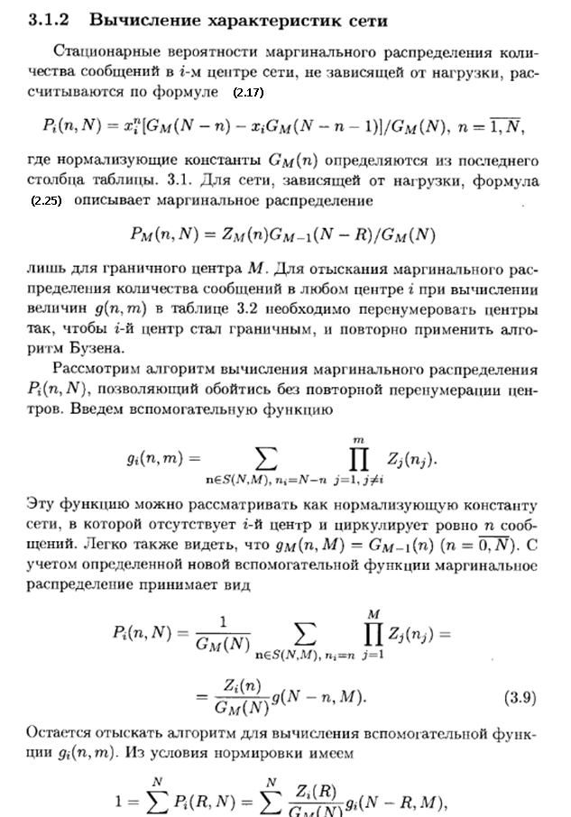

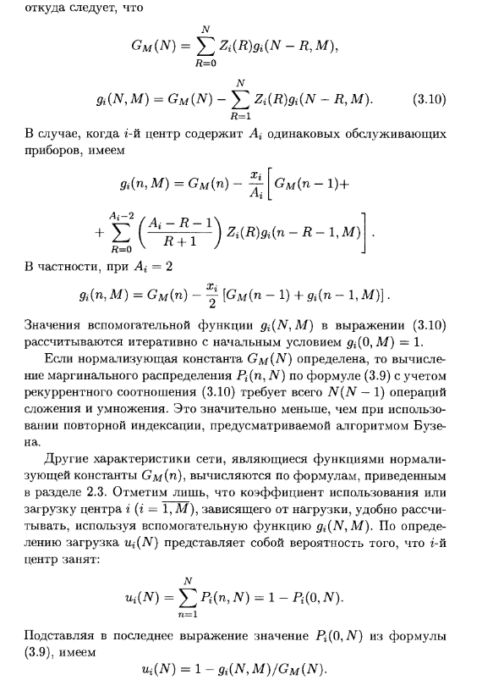

**Пошаговая процедура решения задачи 1**

1. Задание начального приближения .

, откуда 

Пусть номер шага равен и известны 

Шаг . Запустить рекуррентную процедуру с известными и определить 

Шаг . Рассчитать  по формуле (2.61)

Шаг . Рассчитать  по формуле (2.62)

Если , где — номер шага, ОСТАНОВ,

Иначе , идти к Шагу

**Пошаговая процедура решения задачи 2**

1. Задание начального приближения .

Как известно, 

Тогда . Принять 

Пусть номер шага равен и известны 

Шаг . Запустить рекуррентную процедуру с известными и определить 

Шаг . Найти 

Шаг . Рассчитать 

Шаг . Рассчитать  по формуле (2.64)

Если , где — номер шага, ОСТАНОВ,

Иначе , идти к Шагу

**Как правило, этот алгоритм не приводит к положительному результату. Нужен алгоритм Ньютона!**

Оптимизация разомкнутых ССМО

Информация к размышлению:

Gabriel R. Bitran, Reinaldo Morabito.

Open Queueing Networks: Optimization and Performance Evaluation Models for Discrete Manufacturing Systems.  November 1994

Дано: разомкнутая ССМО.

Решить задачу оптимизации ССМО с использованием одного из 5 алгоритмов. Возможны две двойственные оптимизационные задачи, в которых минимизируемый показатель эффективности и ограничение как обычно меняются местами: (SP1.1) и (SP2.1) в системе обозначений B&M.

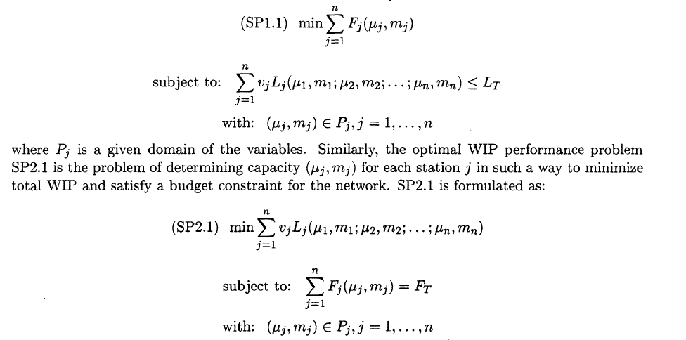

Предложенные алгоритмы оптимизации в качестве варьируемых переменных используют, как правило, либо вектор интенсивностей обслуживания в узлах при неизменном числе каналов в узле либо вектор числа каналов в узлах при неизменных интенсивностях обслуживания в каналах. Некоторые алгоритмы относятся к случаю одноканальных сетей, в этом случае задача упрощается. Алгоритм 5 в отличие от остальных четырех оптимизирует ССМО одновременно по двум указанным векторным показателям.

Аналитическое решение задачи SP1.1./J/M/R

Оптимизация многоканальной однородной разомкнутой сети Джексона – оптимальный выбор интенсивностей обслуживания в каналах при заданном числе каналов в узлах сети.

Дано: Вектор , суммарная интенсивность обслуживания в сети .

Найти оптимальное распределение суммарной интенсивности  по отдельным каналам узлов сети

**Задача 1**





Двойственная задача 2





Задача 1 решается с помощью метода неопределенных множителей Лагранжа





 (1)

 (2)



Эти выражения составлены с учетом известных формул для СМО типа М/М/m





Сначала нужно взять производную (2), затем подставить её в систему уравнений (1), решив которую найти вектор оптимальных значений .

Аналогичным образом следует составить и решить систему уравнений для отыскания оптимального решения  задачи 2.

**Задача 2**











**Анализ методик расчета показателей ССМО при использовании алгоритмов оптимизации 1 – 5**

1. Single Class GI/G/1

 , где (35)



(35) следует из (11), (13), (15).

Вывод: при изменении  меняется и с учетом (35) придется пересчитывать и .

То есть помимо нужно пересчитывать  для всех на графе .

2. Single Class GI/G/m



В соответствии с (20) можем последовательно записать

    (36)

   (37)

 (38)

Вывод: При изменении следует поступать аналогично:

Пересчитывать и . Иметь ввиду, что при изменении  помимо  меняется также и !



3. Multiple Class GI/G/m Deterministic Routing

Очевидно, что по смыслу алгоритмов 1 – 5 оптимизация производится уже для однородной ССМО, которая либо является таковой изначально, либо преобразуется в однородную из неоднородной. При изменении в процессе оптимизации в случае неоднородной ССМО результатом будет пропорциональное изменение всех , где  –  номер класса заявки.

При изменении  придется дополнительно пересчитать , кроме того, следует помнить, что рассчитывается по формуле (26).

С учетом анализа методик расчета ССМО далее осуществляется детализация приведенных ниже алгоритмов оптимизации параметров ССМО

**Алгоритм 1 (сети Джексона)**

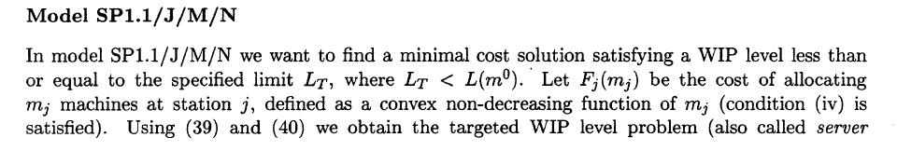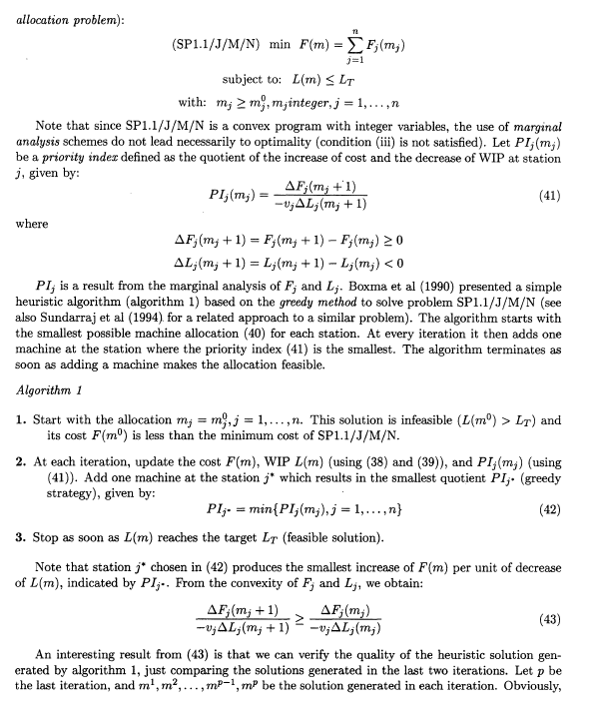

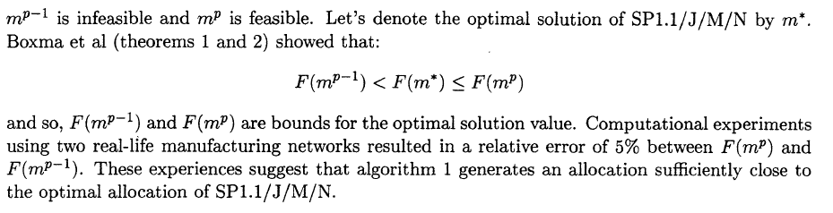

Пояснение. Отметим, что

, а  и оба эти показателя вычисляются локально и независимо для каждого -го узла

Детализация алгоритма 1

Уточнения.

 – суммарное число каналов ССМО

– суммарное число заявок в ССМО

Методика расчета показателей разомкнутой однородной линейной экспоненциальной ССМО описана в пособии «Системный анализ и принятие решений». Формулы, приведенные в статье B&M, также справедливы и отличаются только условными обозначениями.

**Шаг 1.** Найти , идти к Шагу 2

**Шаг 2.** Если , вектор  есть оптимальное решение,

Идти к шагу 9, иначе идти к Шагу 3.

**Шаг 3.** Найти , идти к шагу 4

**Шаг 4.** Найти , идти к шагу 5

**Шаг 5.** , идти к шагу 6

**Шаг 6.** Пересчитать , идти к шагу 7

**Шаг 7.** Коррекция , идти к шагу 8

**Шаг 8.** Если , то вектор  есть оптимальное решение,

Идти к шагу 9, иначе идти к шагу 4

**Шаг 9.** ОСТАНОВ

**Алгоритм 2 (сети Джексона)**

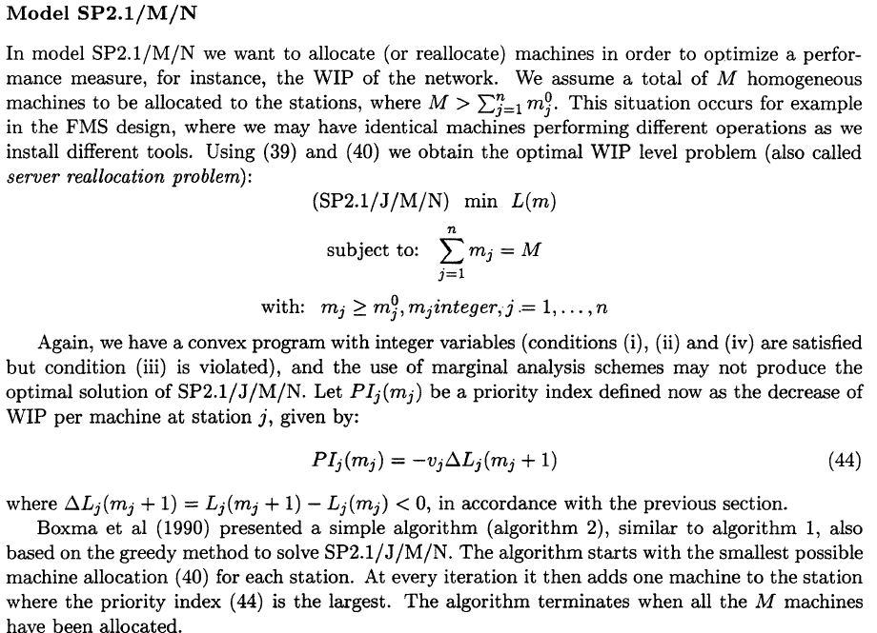

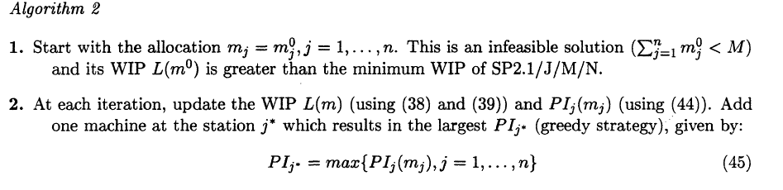

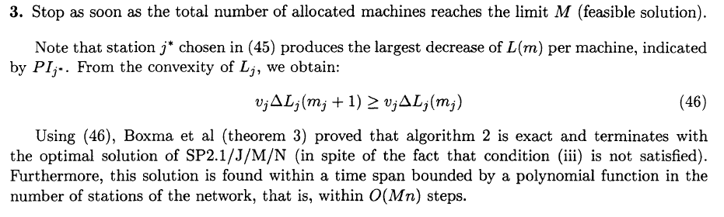

**Детализация алгоритма 2**

**Уточнения.**

 – суммарное число каналов ССМО

– суммарное число заявок в ССМО

Методика расчета показателей разомкнутой однородной линейной экспоненциальной ССМО описана в пособии «Системный анализ и принятие решений». Формулы, приведенные в статье B&M, также справедливы и отличаются только условными обозначениями.

**Шаг 1.** Найти , идти к Шагу 2

**Шаг 2.** Если , вектор  есть оптимальное решение,

Идти к шагу 7, иначе идти к Шагу 3.

**Шаг 3.** Найти , идти к шагу 4

**Шаг 4.** Найти , идти к шагу 5

**Шаг 5.** , идти к шагу 6

**Шаг 6.** Если , вектор  есть оптимальное решение,

Идти к шагу 8, иначе идти к шагу 7

**Шаг 7.** Пересчет ,

идти к шагу 3

Шаг 8. ОСТАНОВ

**Алгоритм 3 (Обобщенные сети Джексона)**

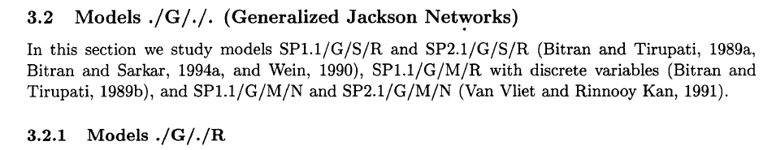

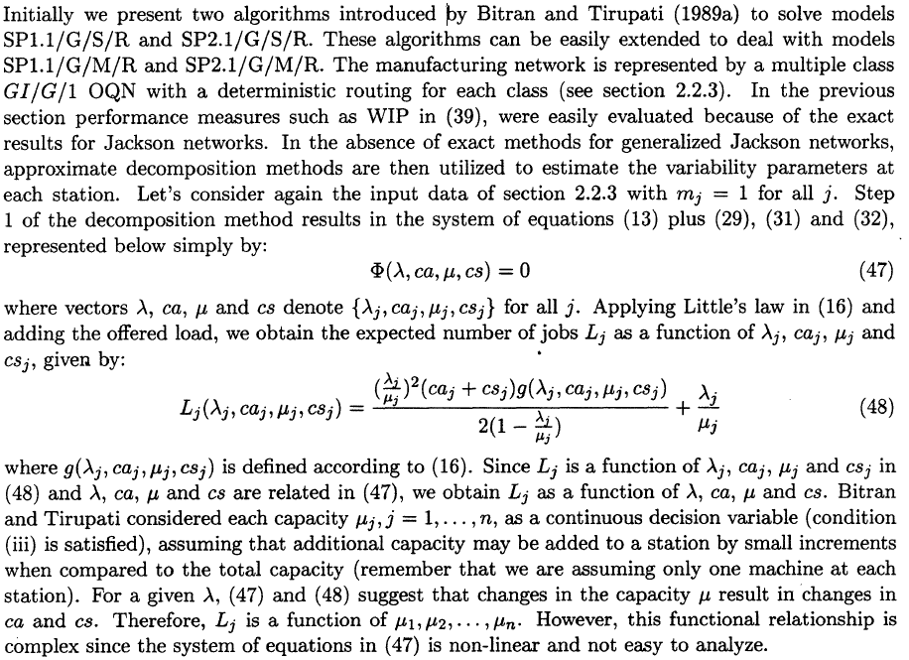

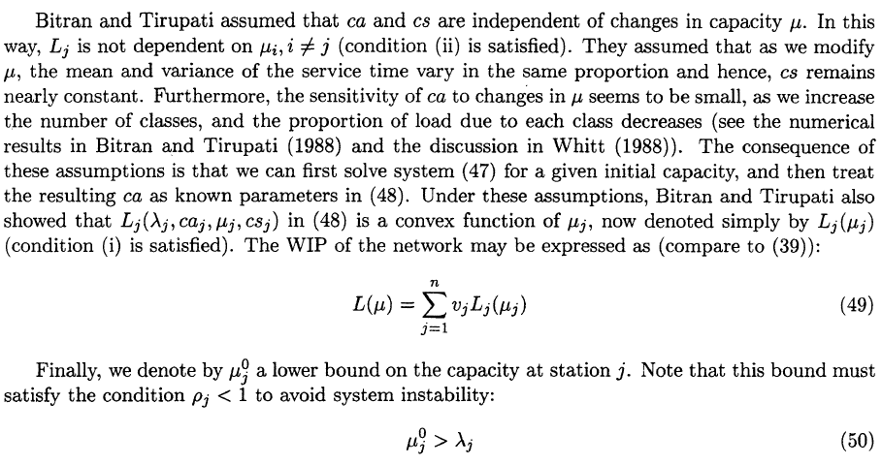

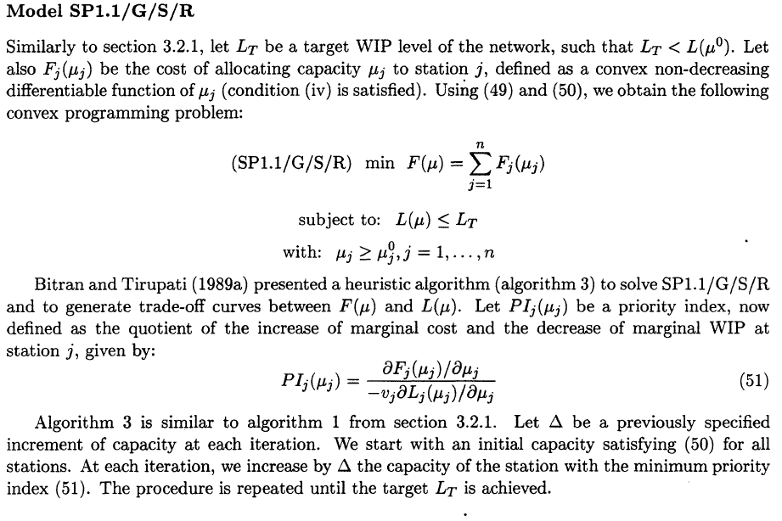

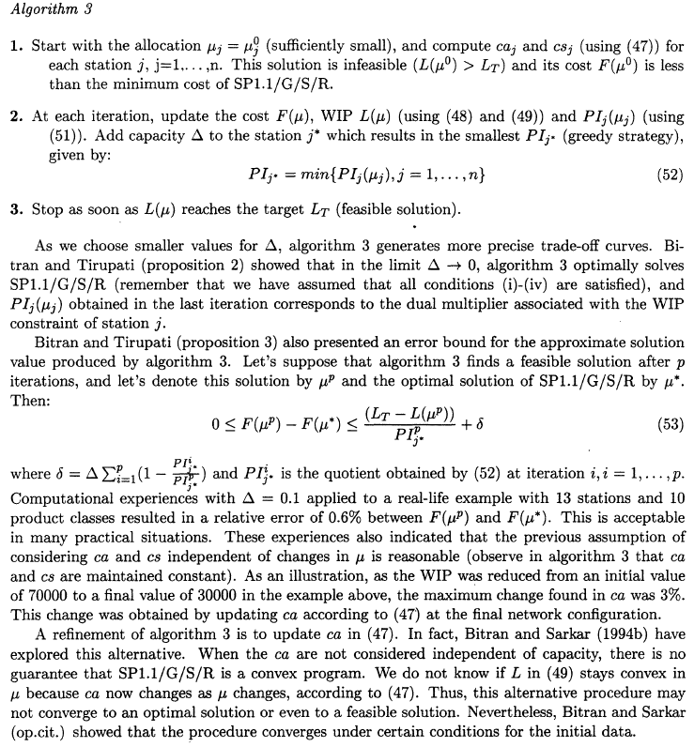

**Детализация алгоритма 3**

**Уточнения.**

 – суммарная интенсивность ССМО

– суммарное число заявок в ССМО

Используя правило Литтла, получим , среднее время пребывания заявки в ССМО, — критерий, который во всех алгоритмах может быть использован вместо .

, 

Запишем то же самое в условных обозначениях B&M

,   

**Замечание.** Эта сеть уже является обобщенной сетью Джексона и предписывает осуществлять своевременную процедуру расчета квадратов коэффициентов вариации  входных потоков в узлах сети.

**Шаг 1.** Найти допустимое решение ,

Найти ,      идти к Шагу 2

**Шаг 2.** Если , вектор  есть оптимальное решение,

Идти к шагу 9, иначе идти к Шагу 3.

**Шаг 3.** Найти , идти к шагу 4

**Шаг 4.** Найти , идти к шагу 5

**Шаг 5.** , идти к шагу 6

**Шаг 6.** Пересчитать  и ,пересчитать также всех узлов, связанных с выходом узла : [1],

**Шаг 7.** Пересчитать , идти к шагу 7

**Шаг 8.** Коррекция , идти к шагу 9

**Шаг 9.** Если , то вектор  есть оптимальное решение,

Идти к шагу 10, иначе идти к шагу 4

**Шаг 10.** ОСТАНОВ

**Алгоритм 4 (Обобщенные сети Джексона)**

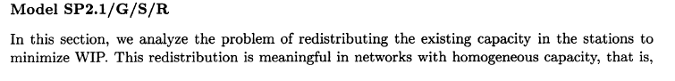

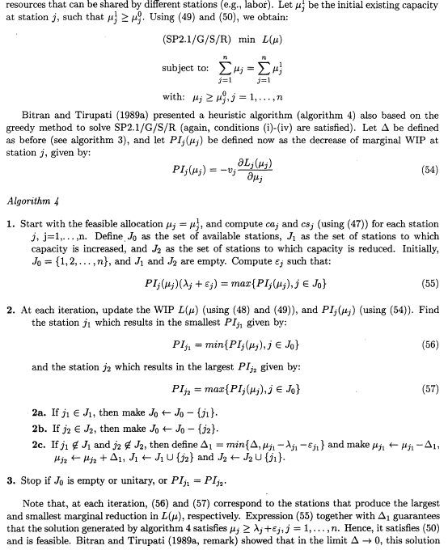

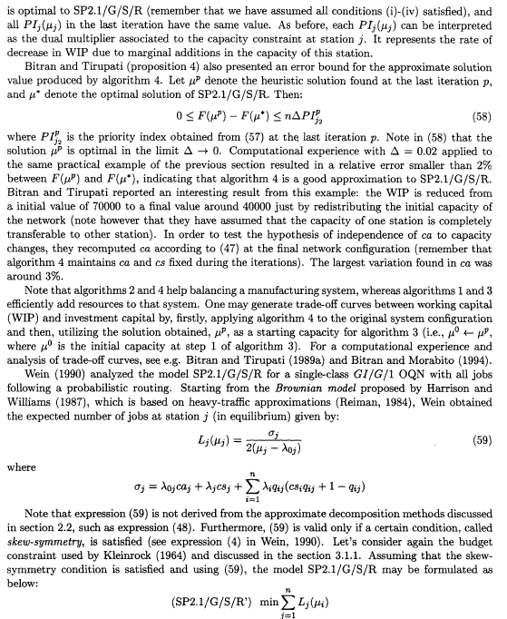

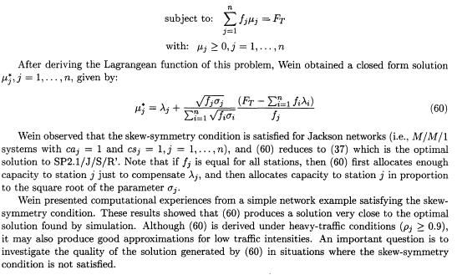

**Детализация алгоритма 4**

**Уточнения.**

 – суммарная интенсивность ССМО

– суммарное число заявок в ССМО

**Шаг 1.** Найти допустимое решение ,

Найти ,    ,

Сформировать множество  узлов, изначально включающее в себя все узлы ССМО.

Сформировать пустое множество  узлов, получающих добавление интенсивности.

Сформировать пустое множество  узлов, получающих уменьшение интенсивности.

  идти к Шагу 2

**Шаг 2.** Найти , идти к шагу 4

**Шаг 3.** Найти ,

              Найти ,

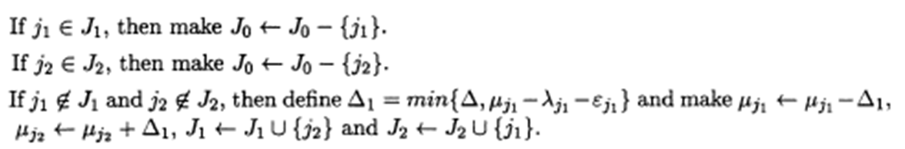

идти к шагу 4

**Шаг 4.** Если  есть пустое множество или ,

идти к шагу 9, иначе идти к шагу 5.

**Шаг 5.** Пересчитать  и ,  и пересчитать также всех узлов, связанных с выходами узлов и  [2].

**Шаг 6.** Пересчитать , идти к шагу 7

**Шаг 7.** Коррекция , идти к шагу 3

**Шаг 9.** ОСТАНОВ.

**Алгоритм 5 (Обобщенные сети Джексона с одновременной подгонкой интенсивностей и чисел каналов в узлах)**

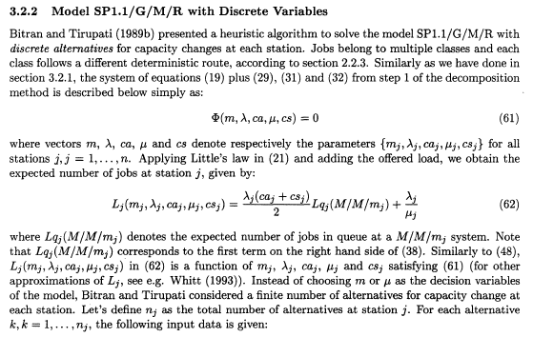

В формуле (62) опечатка. Должно быть:



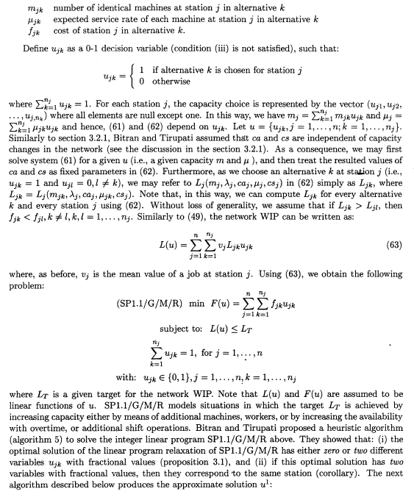

The optimal solution of the linear program relaxation (здесь понятие « relaxation » означает, что требование бинарности переменных ***ujk*** заменяется условием принадлежности интервалу [0, 1].) of SP 1.1/G/M/R has either zero оr two different variables ***ujk*** with fractional values и так далее. Очень любопытно, что если 2 различных нецелочисленных переменных ***ujk*** (то есть with fractional values), то они относятся к одному и тому же узлу!

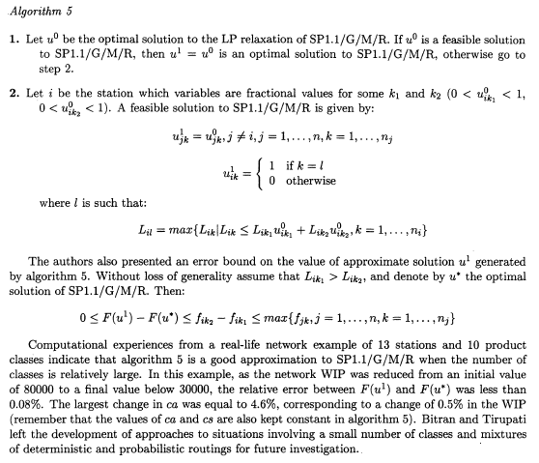

**Детализация алгоритма 5**

**Соображения по поводу алгоритма**

Алгоритм эвристический и предполагает, что при расчете коэффициентов вариации входных потоков в узлах каждому из них задается вполне определенная альтернатива (число каналов + интенсивность обслуживания в канале). Пересчет показателей ССМО при изменении альтернатив не производится! Утверждается, что эта некорректность не слишком сказывается на точности выбора оптимального решения задачи.

Далее авторы утверждают, что начальное решение релаксации смешанной задачи (mixed programming с бинарными переменными) линейного программирования при его существовании дает, не более двух ненулевых альтернатив. И они относятся к единственному узлу. Это свойство задачи неплохо было бы проверить на практике!

Поэтому выбор конкретной альтернативы в узле предлагается производить по следующей процедуре.

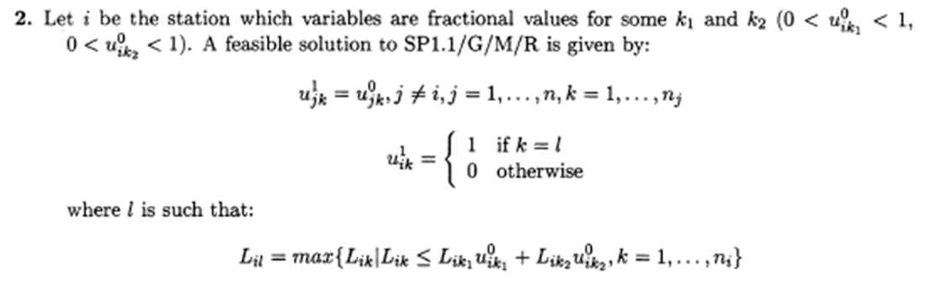

**Уточнения.**

– суммарное число заявок в ССМО

 – суммарная интенсивность ССМО, где и  — число каналов и интенсивность обслуживания в -м узле при принятии для него альтернативы . Такой показатель эффективности может привести к ожидаемому оптимальному решению, минимизации числа каналов в узле при неизменной суммарной интенсивности обслуживания. Можно считать, что стоимость интенсивности обслуживания в канале есть нелинейная функция , тогда       .

Замечание относительно числа альтернатив назначения  для -го узла. Для начала будем считать, что для каждого узла определены всего 2 альтернативы. В дальнейшем можно проанализировать возможности алгоритма при увеличении числа альтернатив.

Комментарии к выбору ***Lil***: выбирается максимальное значение,

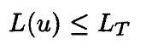удовлетворяющее условию

для минимизации цены

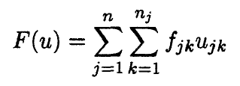

**Алгоритм 5**

**Соображения.**

Строго говоря, необходимо рассматривать декартово множество альтернатив с тем, чтобы для каждого их сочетания (число которых равно )  искать . Хотя к этому алгоритму у авторов статьи есть вполне очевидное замечание: значения  и  остаются неизменными при использовании алгоритма 5. Как мы знаем, исходные данные ССМО для расчета  задаются для некоторого фиксированного вектора альтернатив.

Итак, при некоторых исходных данных ССМО произведен расчет  и определен набор значений  для каждого узла ССМО.

Далее решается задача линейного программирования

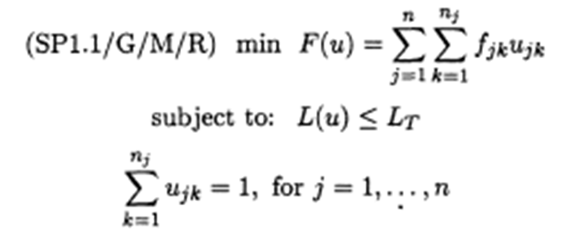,

а затем производится последовательное избавление от непрерывных переменных .

Целесообразно рассмотреть решение этой задачи в ее первозданном виде — с введением бинарных переменных . Например, с использованием матлабовской функции intlinprog.

Или иного средства «смешанного» программирования.

Условные обозначения параметров ССМО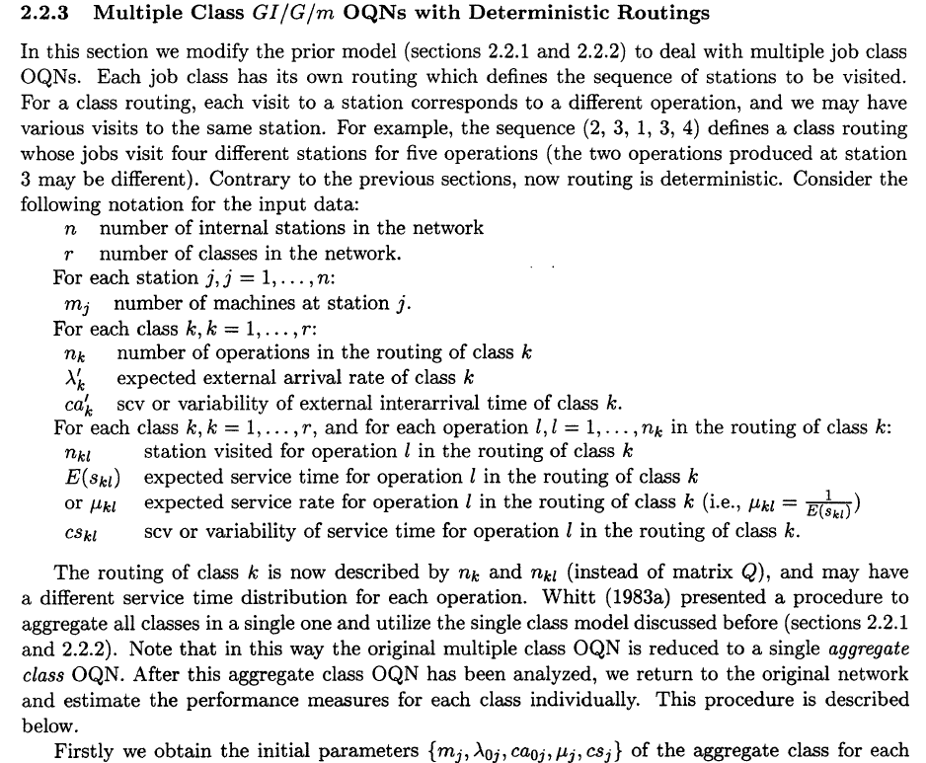

Примечание

Более сложный вариант задания — неоднородная разомкнутая ССМО с детерминированной маршрутизацией и наиболее точными формулами из B&M.

Чуть менее сложный вариант — однородная разомкнутая ССМО с вероятностной маршрутизацией

**MATRIX**

**Расчет разомкнутых неоднородных многоканальных обобщенных сетей Джексона — Multiple Class GI/G/m OQN**

**(по материалам статьи B&M)**

**1. Задание неоднородной маршрутизации с помощью матриц  и**

**интерпретация формул (23), (24), (25), (26) приведения неоднородной сети к однородной.**

1. Откорректируем формат задания разомкнутой неоднородной многоканальной обобщенной сети Джексона

,

где

 — число узлов,  — число классов;

 — интенсивности входных потоков разных классов;

 — квадраты коэффициентов вариации длительностей интервалов входных потоков разных классов;

 — числа каналов в узлах сети;

— интенсивности обслуживания заявок разных классов в узлах сети;

 — матрицы передач размерности , определяющих маршрутизацию заявок разных классов;

 — квадраты коэффициентов вариации длительностей обслуживания заявок разных классов в узлах сети;

Учтем, что 0-я строка любой матрицы  состоит из нулей и единственной единицы, соответствующей тому узлу, в который поступает входной поток. Это следствие детерминированной маршрутизации заявок.

Поэтому , а .

Далее в формулах (23) – (26) будем оперировать  и .

Составим и решим системы уравнений для отыскания интенсивностей потоков заявок в узлах.

Для каждого  найдем

.

Затем найдем — интенсивности потоков разных классов, поступающих из узла  в узел :  .

Далее найдем .

Тогда в соответствии с (23)

   .   (23*)

 . (24*)

 , где (25*)

.

, где

, где (26*)

.

Резонный вопрос: что мешает использовать выведенные из (23) – (26) формулы (23*) – (26*) при вероятностной маршрутизации в неоднородной обобщенной сети Джексона, но при обязательном соблюдении условия поступления внешнего потока любого класса в заданный узел с вероятностью, всегда равной 1[3]?

1. См. раздел «**Анализ методик расчета показателей ССМО при использовании алгоритмов оптимизации 1 – 5**»
2. См. раздел «**Анализ методик расчета показателей ССМО при использовании алгоритмов оптимизации 1 – 5**»
3. Нулевая строка любой матрицы есть вектор-строка со всеми нулями, кроме единственной 1.